跨浏览器版jatoolsPrinter安装说明

一、运行 jatoolsPrinter\setup.exe

二、浏览器设置：

1. IE
将要访问的网站，加入受信任的站点： IE->Internet 选项->安全->受信任站点->站点，加入你要使用控件的站点即可，如下所示
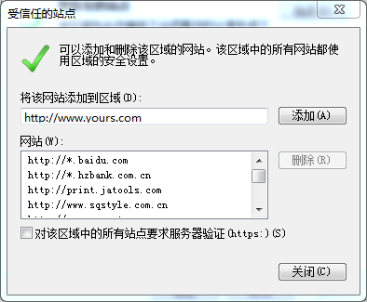

2. chrome
a.setup.exe安装完以后，会在用户桌面上，生成一个 crx文件，如下图所示：

b.菜单更多工具->扩展程序，将上述crx文件，扩展程序面板即可，下面是拖入后的效果：
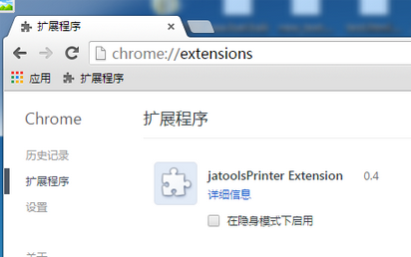

3.firefox
菜单附加组件->插件，找到 jatoolsPrinter Plugin 1.0.0.1,为总是激活，如下所示：
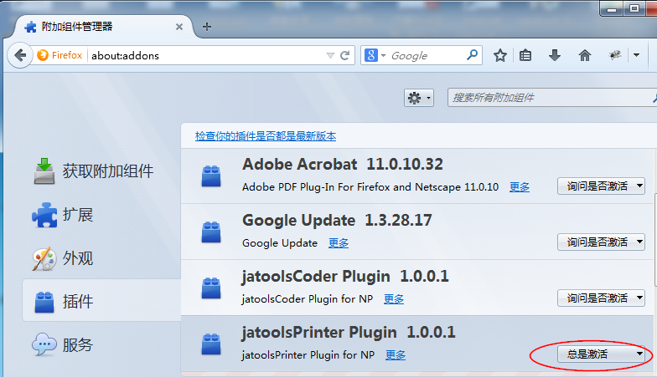

4.其他国产浏览器
360浏览器，腾讯浏览器，百度浏览器等， 一律切换到兼容模式，如下所示：


